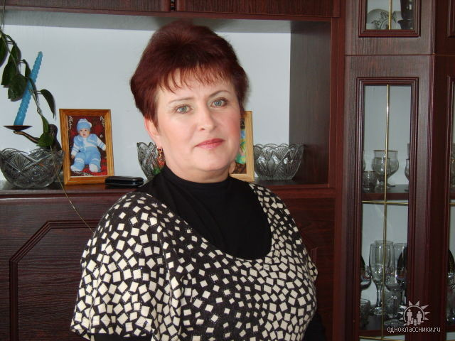 | Варыпаева Ирина Алексеевна
ОУ | МБОУ МОУ СОШ №2
Стаж работы | 32 года
Категория | 1
Награды | Отличник нар. Просвещения, Почетный работник основного общего образования
Участие в конкурсах пед. мастерства | Муниципальный конкурс «Учитель года-2000года», призер
Публикации | К вершинам мастерства: 1 межмуниципальный сборник докладов и методических разработок учителей истории и обществознания / Управление образования администрации Петровского муниципального района Саратовской области. – Саратов, «Новый ветер», 2013. С.53-54
Тема Методической идеи | Преподавание истории в условиях предпрофильной и профильной подготовки
Пед. Технологии используемые в учебной деятельности | Технология развивающего обучения

